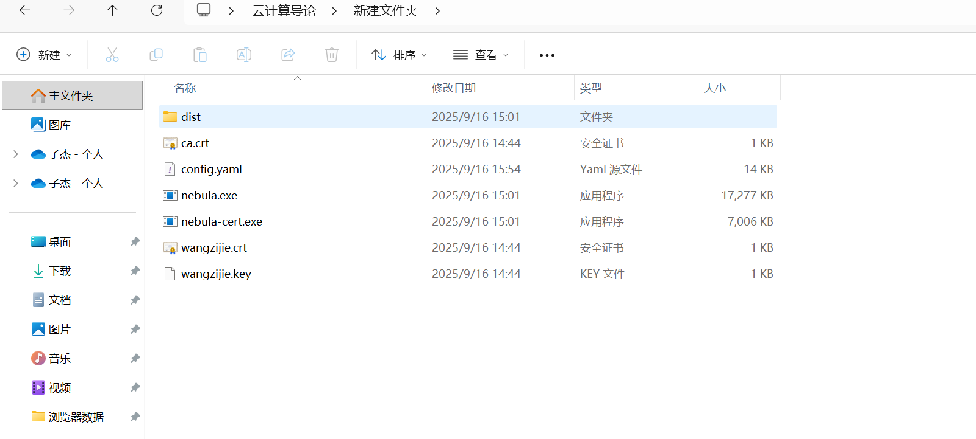

文本

AI 生成的内容可能不正确。

文本

AI 生成的内容可能不正确。

文本

AI 生成的内容可能不正确。